今日动态

**2023.5.22星期四 天气 阴**

**本周主题：我有一双小小手（四）**

1. **来园情况**

**出勤：今天18位小朋友来园，10位小朋友请假。最近咳嗽、发热、流鼻涕等生病的小朋友尽量在家里休息哦～**

**二、区域游戏**

|  |  |  |
| --- | --- | --- |
| **/Users/apple/Desktop/IMG_5366.JPGIMG_5366** | **/Users/apple/Desktop/IMG_5367.JPGIMG_5367** | **/Users/apple/Desktop/IMG_5368.JPGIMG_5368** |
| **一一和康康在生活区剥花生** | **团子和浩浩在建构区建构** | **孙雯琦和涂涂在益智区玩七巧板** |
| **/Users/apple/Desktop/IMG_5369.JPGIMG_5369** | **/Users/apple/Desktop/IMG_5370.JPGIMG_5370** | **/Users/apple/Desktop/IMG_5372.JPGIMG_5372** |
| **夏夏和明明益智区玩装小车的游戏。** | **汤圆在图书区看书** | **波妞、妹妹、一一在美工区剪纸。** |

**三、手指游戏：红山果**

**今天我们学习了新的手指游戏—红山果，小朋友能够跟着音乐的节奏，作出相应的动作，还有部分小朋友愿意在集体面前大胆的表现自己，为勇敢的小朋友点赞～**

**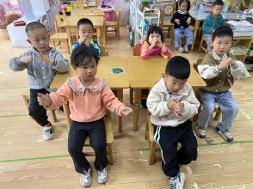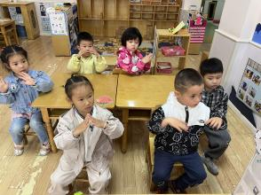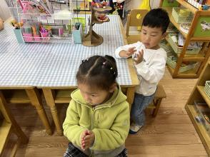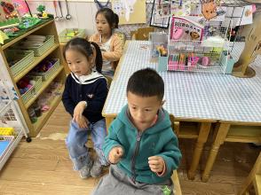**

1. **绘画：海底世界**

**今天我们一起观看了海底世界，知道了海底有各种各样的鱼以及各种浮游生物，孩子们用画笔，描绘自己心中的海底世界。**

**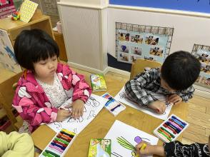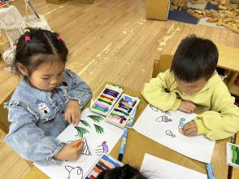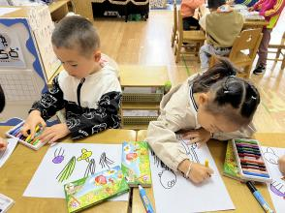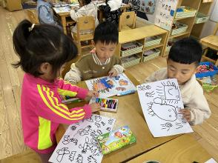**

**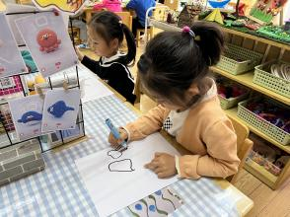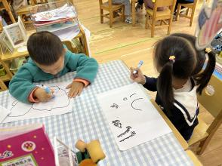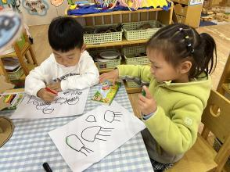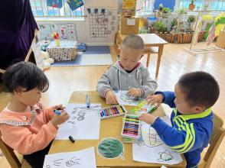**

1. **温馨提示**

**1.庆祝六一儿童节我们准备的是“趣味走秀”和“趣味游乐场”，其中“趣味走秀”是需要幼儿准备cosplay服装，然后六一当天会和同伴在幼儿园T台走秀，cosplay的服装家长们可以和幼儿商量好，准备起来。**